Глушаки для радиосигнала

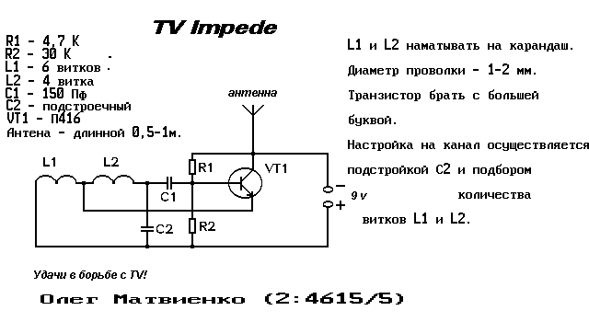
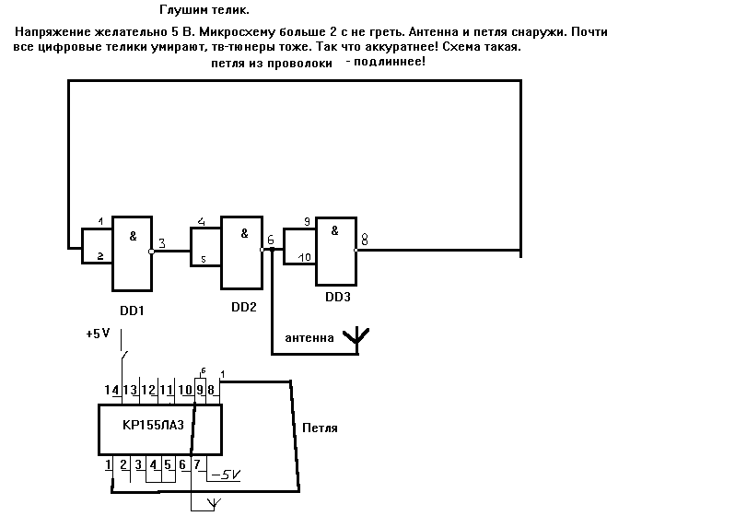
Генератор помех на микросхеме и переменном конденсаторе.
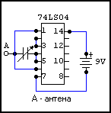
Схема очень простая. Одна микросхема - 74LS04 (можно также использовать К555ЛН1, КР1533ЛН1, КР531ЛН1), подстроечный конденсатор - абсолютно любой, батарейка - Крона и антенна - кусок провода длиной 20..30 см. Глушит диапазон частот примерно в 500 МГц, в зависимости от конденсатора можно настраиваться на любую полосу частот шириной в 500 МГц. Можно глушить как телевизор, так и радиоприёмник, сотовые и т.д. Глушит всё на расстоянии в 100 - 250 м.

